Aix en Provence, 30 avril 2016

EVASION FISCALE ET FLAMENCO

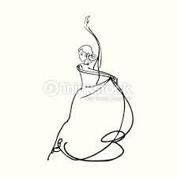

18 heures 30 : Les « acteurs sociaux » prennent possession de la place de l’Hôtel de Ville sous le regard de deux marseillais du Comité Local voisin
Pourquoi cette place ? parce que NUIT DEBOUT a suggéré à ATTAC de participer à cette nuit en faisant du théâtre de rue ; et justement Attac cherchait un autre site que celui prévu au bas du cours Mirabeau, interdit en raison d’un grand barnum consumériste. CONVERGENCE DES LUTTES mais si, mais si !!!

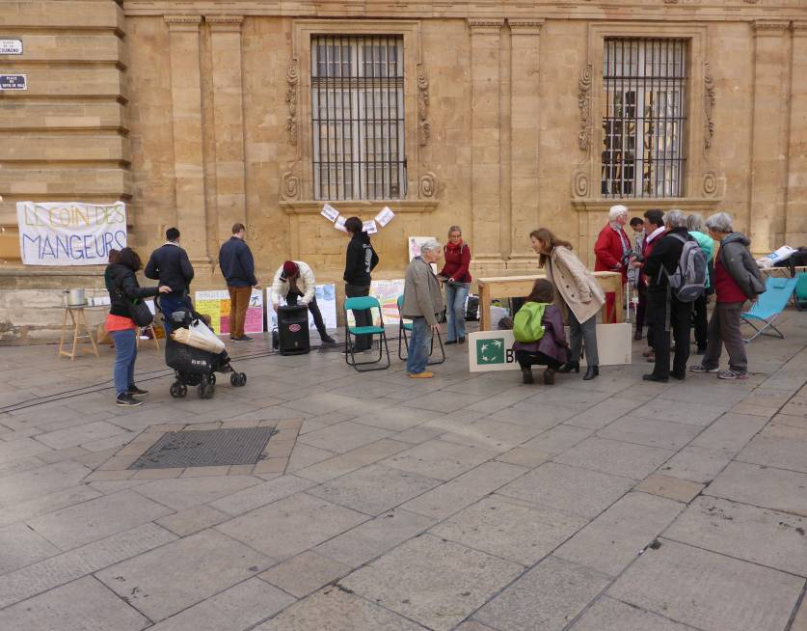

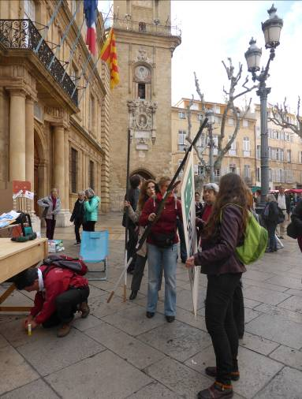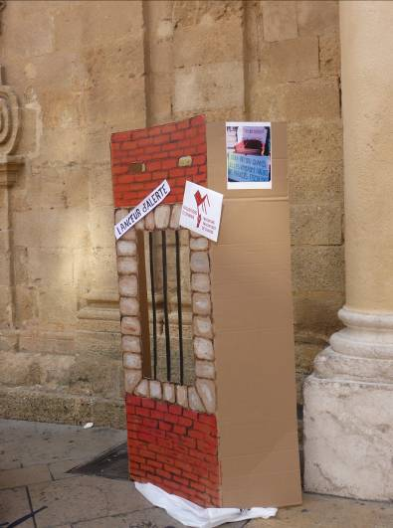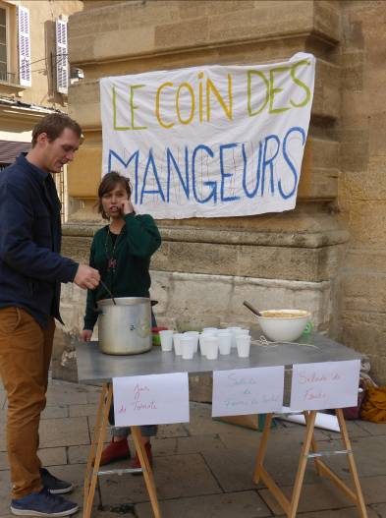
Panneaux, prison pour lanceurs d’alerte et cantine de Nuit Debout pour soutenir les troupes, tout se met en place.
Le menu des peuples s’annonce sobre : nouilles encor !
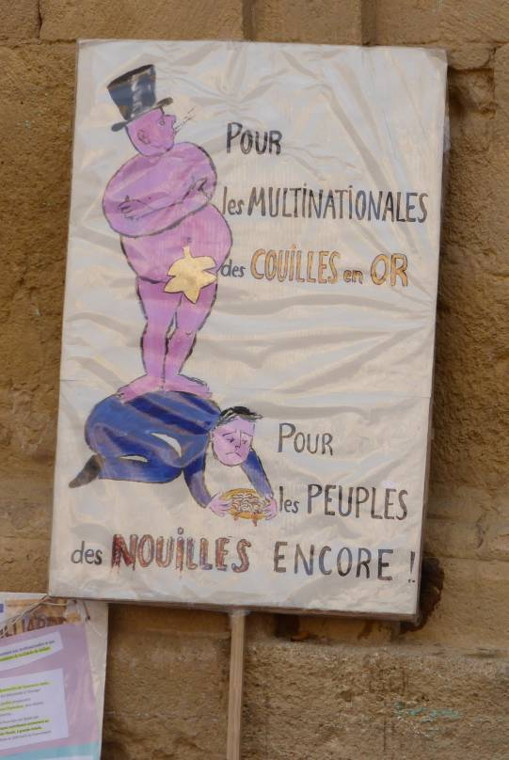

Très vite, une catastrophe s’avère : la visseuse est déchargée : comment monter le guichet de la banque ? On demande qui a un couteau suisse (évidemment, il faut qu’il soit suisse !) ? Antoine est là, avec le sien. Mais trop modeste, ce couteau n’a pas 10 000 tours dans son sac. Qu’à cela ne tienne : Antoine qui a copiné avec le garçon de café à propos de la taille du pastis 51, part en quête d’outil et revient avec un tournevis. Il ne se s’agit plus de dire « je suis nulle ! je suis nulle ! je suis nulle ! » parce qu’on n’a pas vérifié le chargement de la visseuse... : Tonio est arrivé, sans se presser, et tout est arrangé....
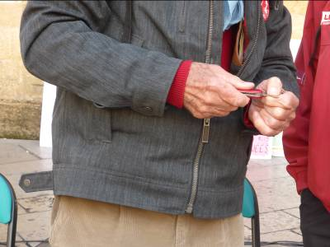 couteau suisse ou tournevis, Ya pas photo ! 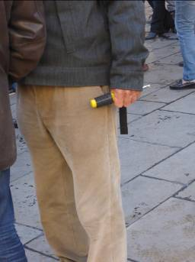

Les travaux reprennent aussitôt : stand, cocotier, habillage des acteurs....

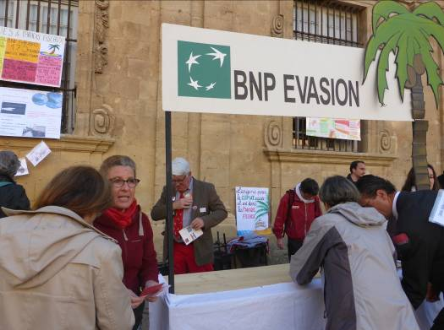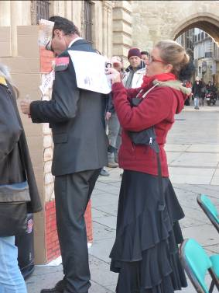
Accessoires divers : billets de banque, cigare,...

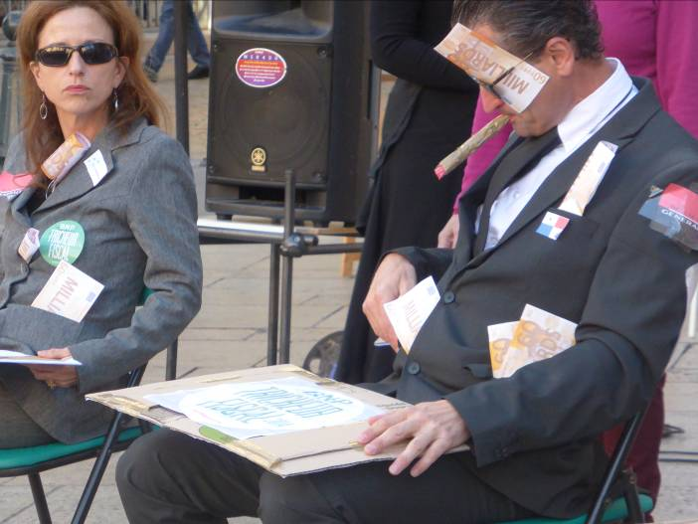
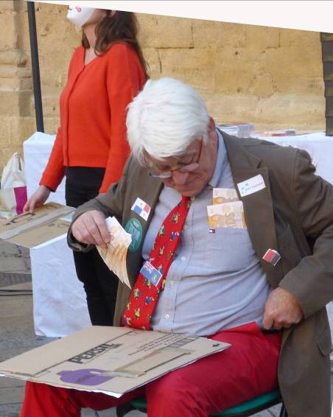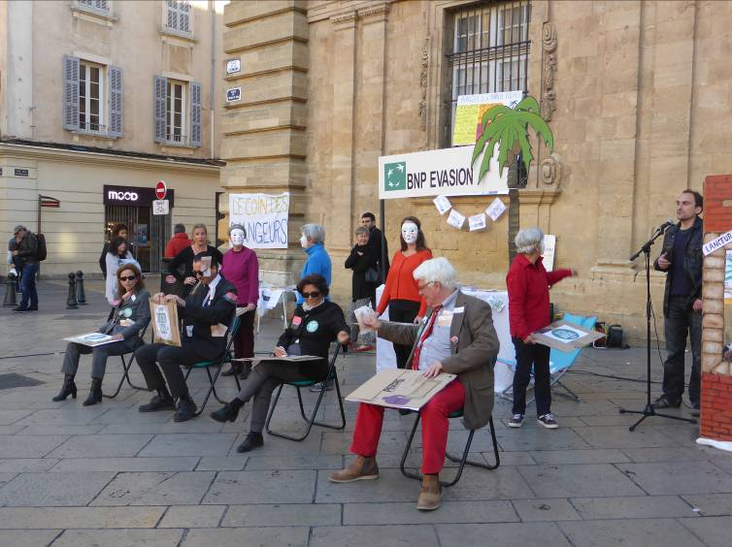
...et panneaux
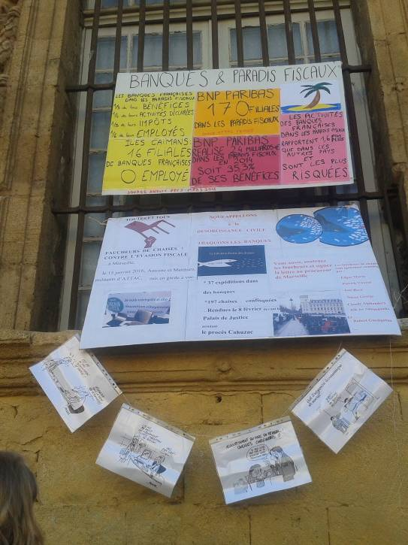 Disons-le tout de même, les grands panneaux ont été faits par ATTAC Marseille
Tout est en place pour le grand spectacle, vedette et spectateurs !

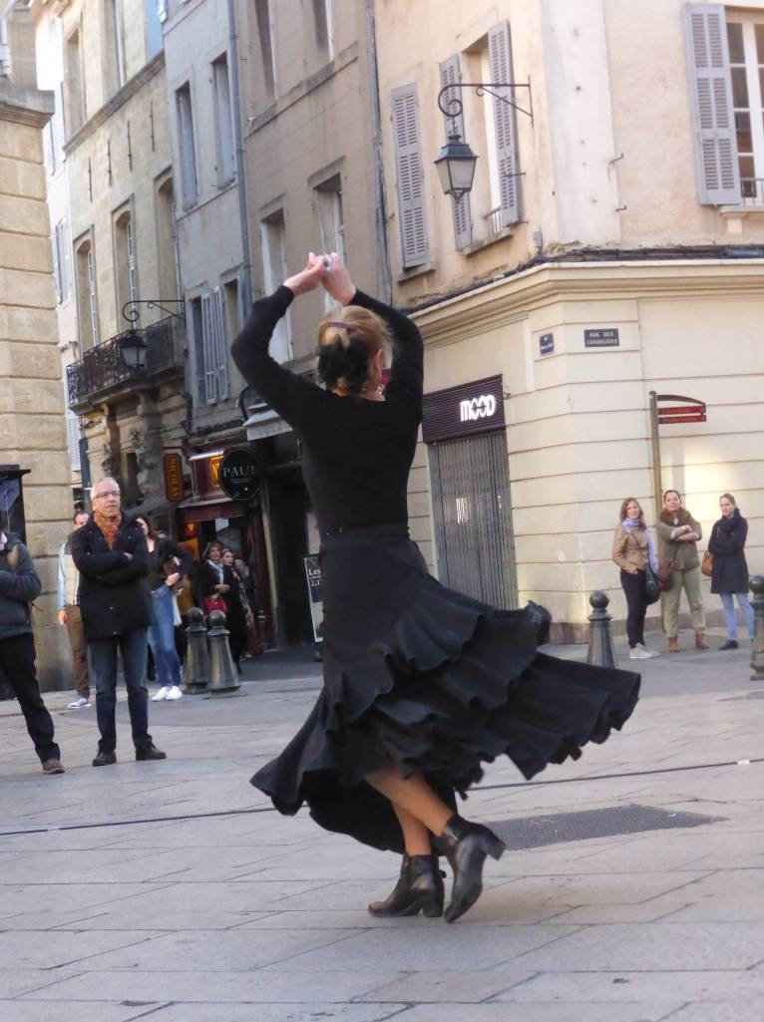

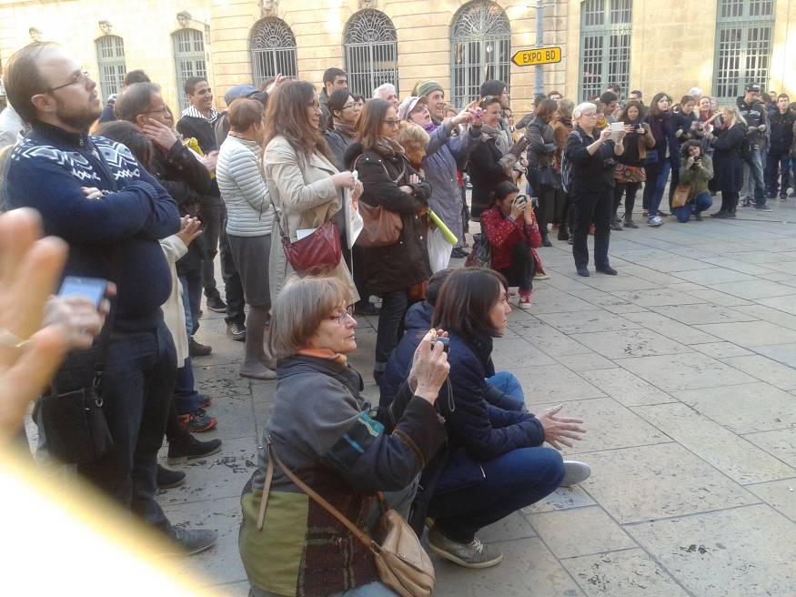

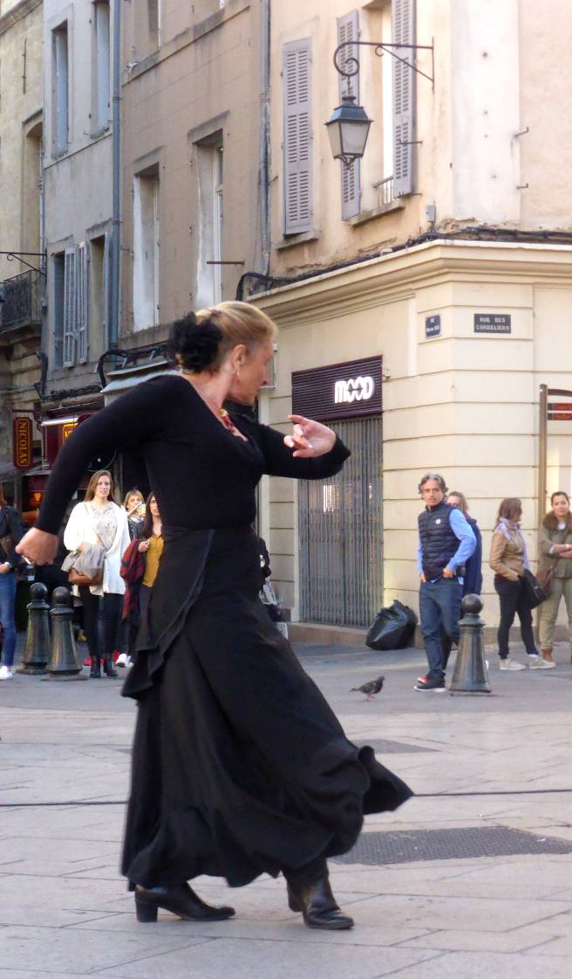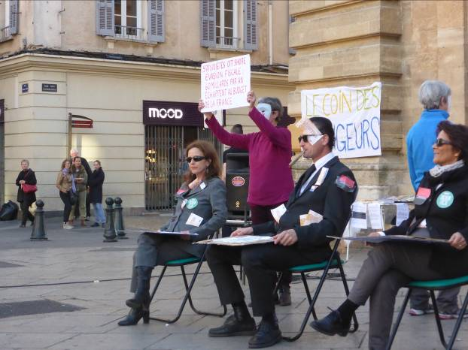

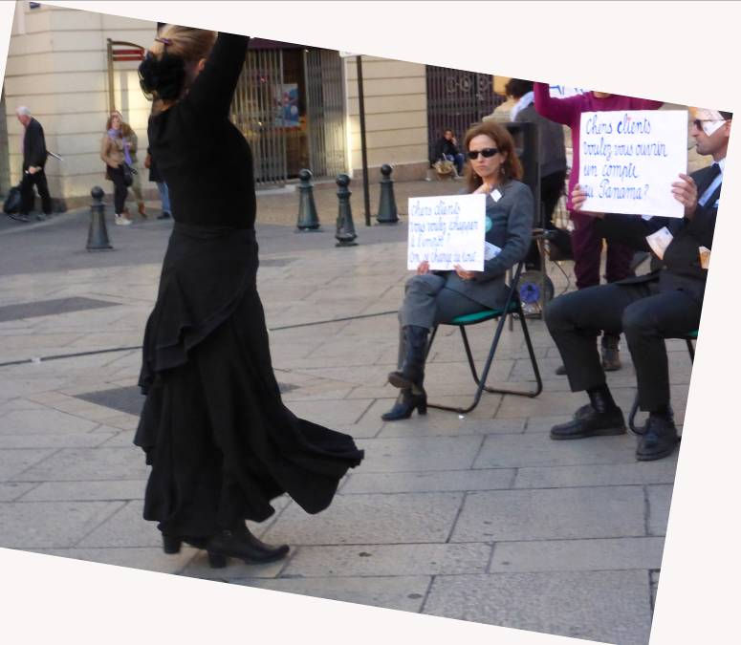

Notre égérie doit affronter les filous de l’évasion dans un corps à corps implacable.
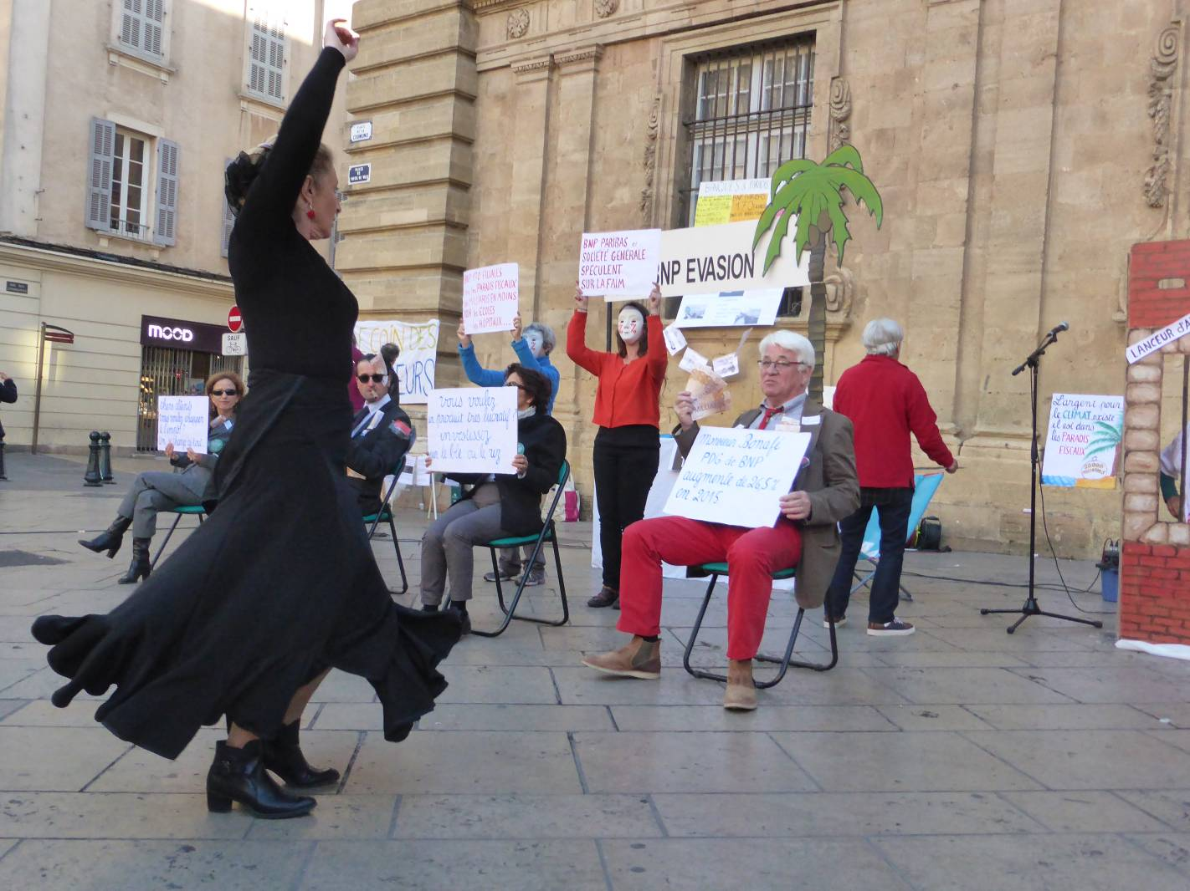

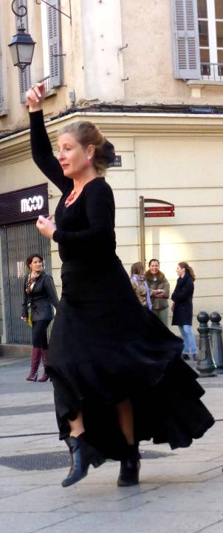

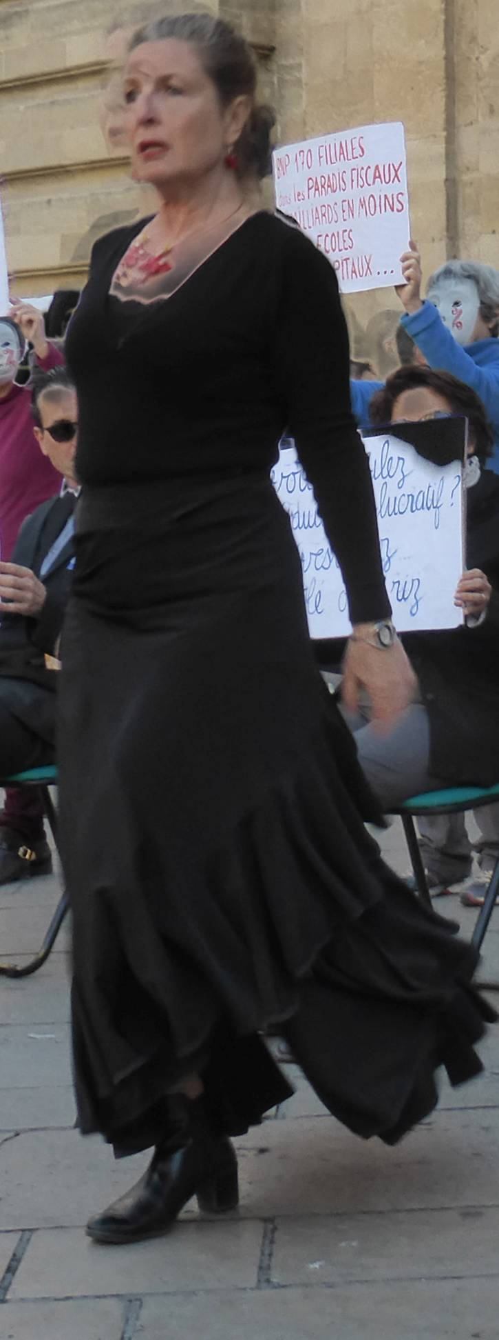
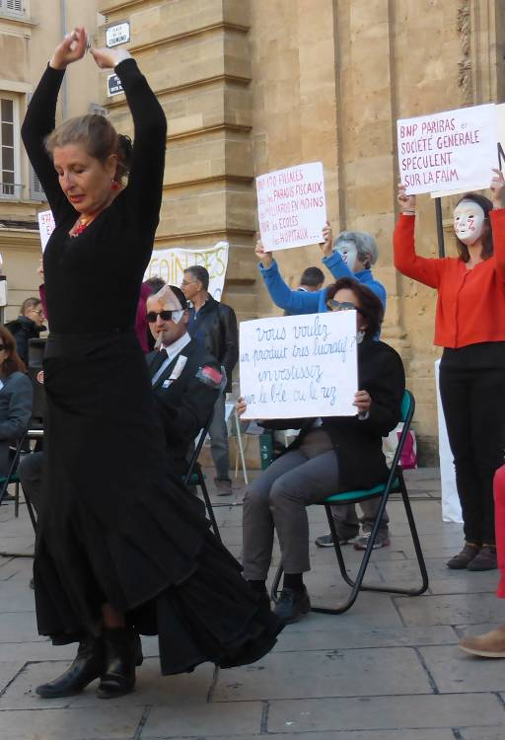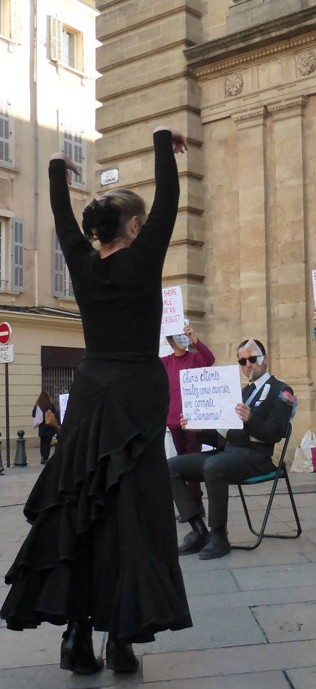

La bête est terrassée, la parole lui revient, et elle va pouvoir appeler à soutenir Antoine Delcour, lanceur d’alerte en plein procès
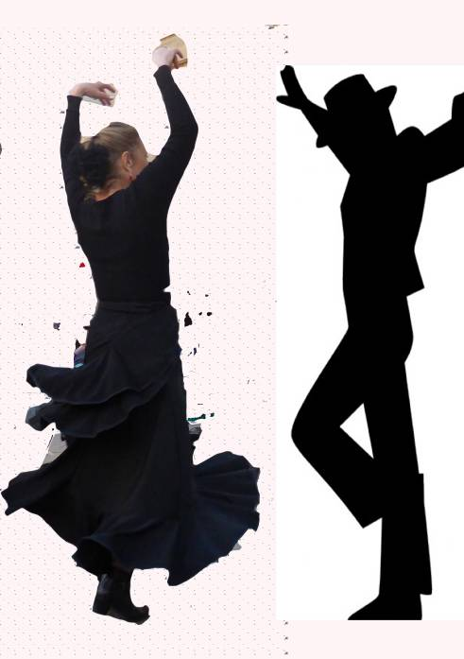

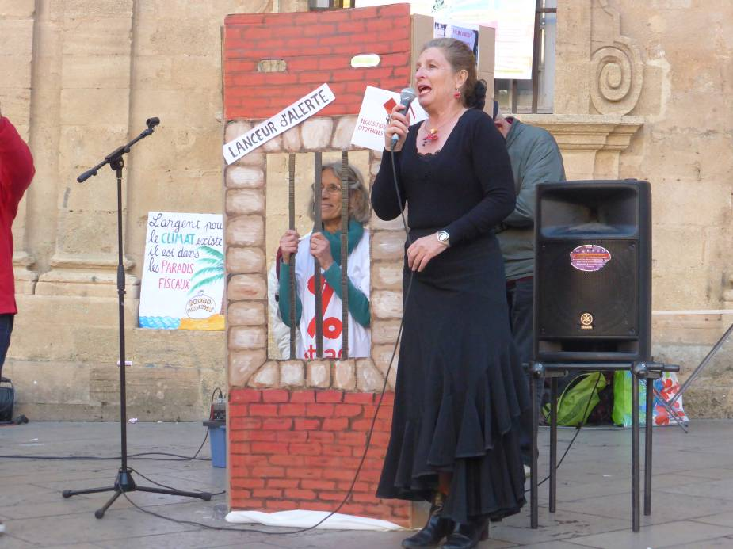

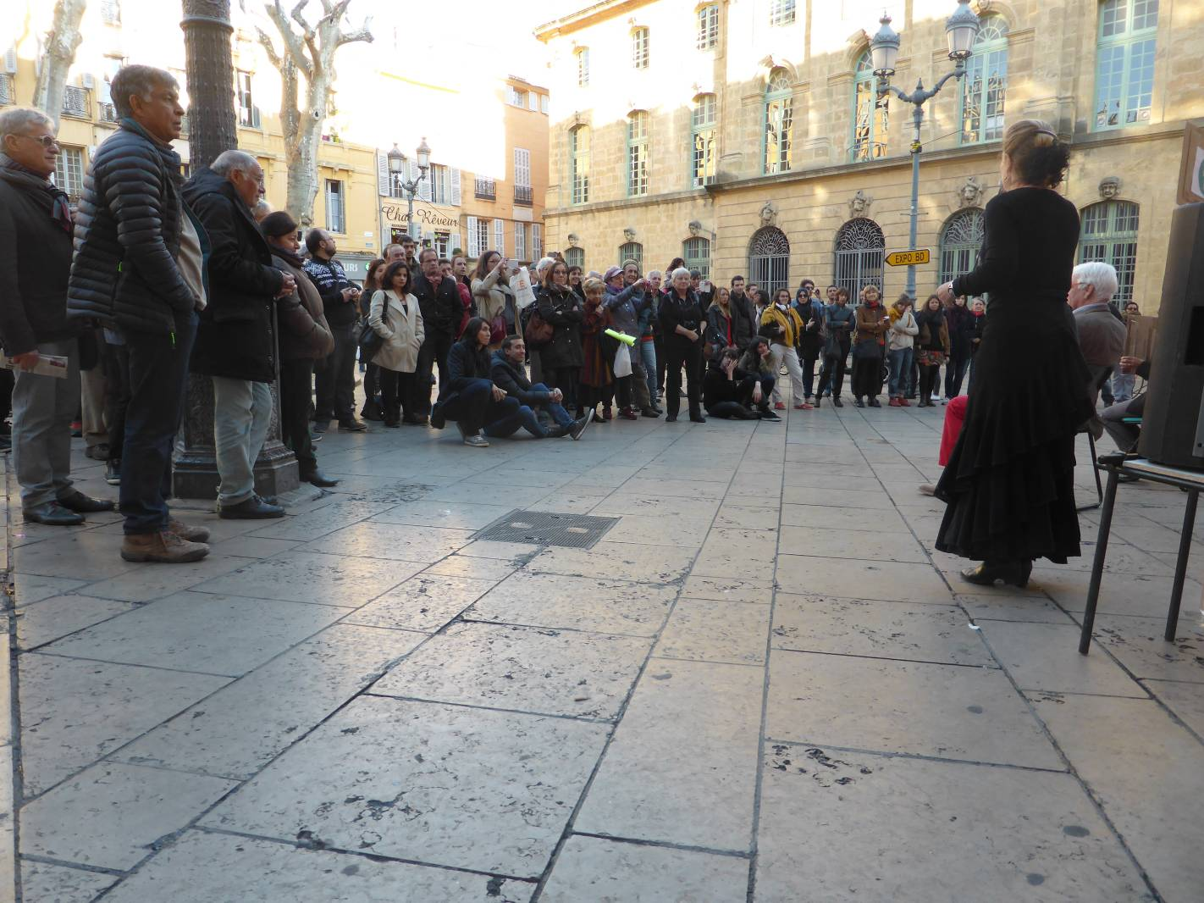

A bientôt pour une autre alerte, un autre flamenco sauvage ; merci au CL d’Aix
Photos : josiane et Antoine (sur son téléphone)

